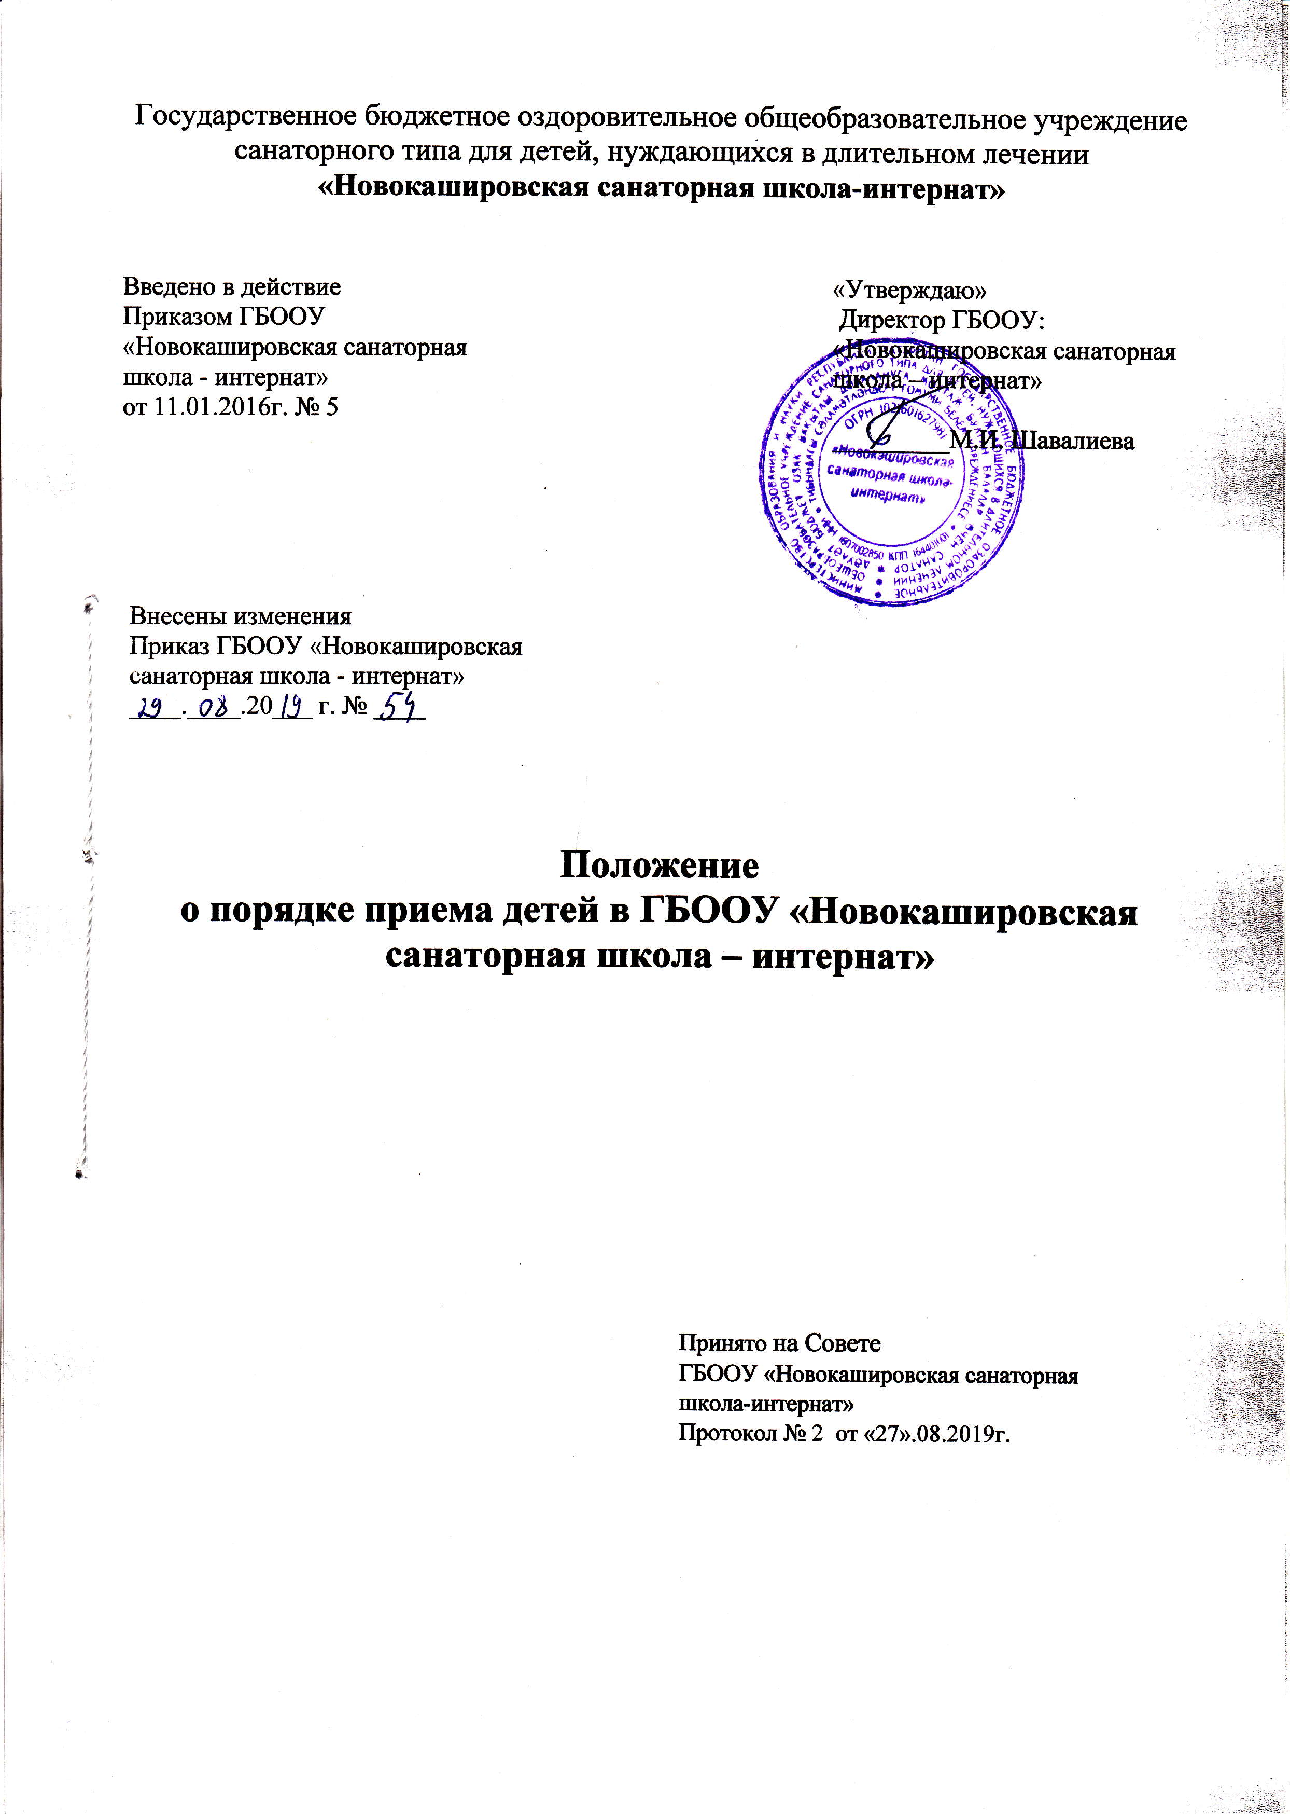

- Общие положения
  - Настоящие Правила разработаны в соответствии с:
- Конституцией Российской Федерации;
- Федеральным законом от 29.12.2012 года «Об образовании в Российской Федерации (с изменениями 2017 г);
- Законом «Об образовании в РТ» №68-ЗРТ от 22.07.13 (в редакции от 17.11.2016г. №84-ЗРТ);
- Федеральным законом от 31.05.2002 года № 62-ФЗ «О гражданстве Российской Федерации»;
- Федеральным законом от 25.07.2002 года № 115-ФЗ «О правовом положении иностранных граждан в Российской Федерации»;
- Указом Президента Российской Федерации от 13.04.2011 года № 444 «О дополнительных мерах по обеспечению прав и защиты интересов несовершеннолетних граждан Российской Федерации»;
- постановлением Главного государственного санитарного врача Российской Федерации от 29.12.2010 года № 189 «Об утверждении СанПиН 2.4.2.2821-10 «Санитарно-эпидемиологические требования к условиям о организации обучения в общеобразовательных учреждениях»;
- приказом Министерства образования и науки Российской Федерации от 22.01.2014 года № 32 «Об утверждении Порядка приема граждан на обучение по образовательным программам начального общего, основного общего и среднего общего образования»;
- письмом МО и Н РФ от 13.05.2013 г.№ 08-548 «О приёме в общеобразовательные учреждения»,
- приказом Министерства просвещения Российской Федерации № 19 от 17 января 2019 года «О внесении изменений в порядок приёма граждан на обучение по образовательным программам начального общего, основного общего и среднего общего образования, утвержденный приказом министерства образования и науки РФ от 22.01.2014 № 32.
- Уставом школы-интерната и регламентирует порядок приема детей в школу-интернат.
1.2. Настоящее Положение принимается Советом ГБООУ «Новокашировская санаторная школа-интернат», имеющим право вносить в него свои изменения и дополнения.
1.3.Настоящее «Положение о приеме детей в школу» является локальным актом школы.
2. Порядок приема детей в школу-интернат
2.1.В Учреждение принимаются дети по направлению Министерства образования и науки Республики Татарстан только с согласия родителей (законных представителей), врача – фтизиатра или врача – педиатра в порядке, определённом Уставом школы-интерната.
В 1-е классы Школы-интерната принимаются дети 8-го или 7-го года жизни. Прием детей 7-го года жизни осуществляют при достижении ими к 1 сентября учебного года возраста не менее 6 лет 6 месяцев.
2.2. Зачисление обучающихся в Школу–интернат осуществляется по личному заявлению родителя (законного представителя) ребенка при предъявлении оригинала документа, удостоверяющего личность родителя (законного представителя), либо оригинала документа, удостоверяющего личность иностранного гражданина и лица без гражданства в Российской Федерации в соответствии со статьей 10 Федерального закона от 25 июля 2002 г. № 115-ФЗ „О правовом положении иностранных граждан в Российской Федерации“, а в отдельных случаях – по решению органов опеки и попечительства, муниципальных органов управления образованием или комиссией противотуберкулёзного диспансера по месту жительства обучающегося на основании документов, перечень которых определяется уставом Школы–интерната.
2.3. В заявлении родителями (законными представителями) ребенка указываются следующие сведения:
а) фамилия, имя, отчество (последнее - при наличии) ребенка;
б) дата и место рождения ребенка;
в) данные свидетельства о рождении ребенка (серия, номер, кем и когда выдано);
г) фамилия, имя, отчество (последнее - при наличии) родителей (законных
представителей) ребенка;
д) адрес регистрации ребенка;
е) адрес проживания ребенка;
ж) место работы и должность родителей (законных представителей) ребенка
з) контактные телефоны родителей (законных представителей) ребенка.
и) родной язык для изучения предметов «Родной язык», «Литературное чтение на родном языке».
Факт ознакомления родителей (законных представителей) ребенка с лицензией на осуществление образовательной деятельности, свидетельством о государственной аккредитации, Уставом фиксируется в заявлении о приеме и заверяется личной подписью родителей (законных представителей) ребенка.
2.3. Прием обучающихся в Школу-интернат оформляется приказом директора.
При приеме ребенка в Школу-интернат администрация школы обязана ознакомить поступающего и (или) его родителей (законных представителей) с Уставом образовательной организации, лицензией на право ведения образовательной деятельности, со свидетельством о государственной аккредитации образовательной организации, основными образовательными программами, реализуемыми Школой-интернатом, и другими документами, регламентирующими организацию образовательного процесса.
2.4. Срок пребывания обучающихся в Школе-интернате зависит от медицинских показателей по перечню, утверждённому Министерством здравоохранения и социального развития Российской Федерации. Конкретные сроки пребывания обучающихся в Школе-интернате определяются врачом Школы–интерната.
2.5.Плата за содержание обучающихся в Школе–интернате с родителей (законных представителей) не взимается.
2.6.При поступлении обучающихся в Школу-интернат родители (законные представители) предоставляют следующие документы::
- медицинские документы о состоянии здоровья ребенка;
- копию свидетельства о рождении ребенка;
- заключение лечебно-профилактического учреждения государственной системы здравоохранения о состоянии здоровья;
- направление выданное министром образования и науки Республики Татарстан или уполномоченным им лицом;
- документы, свидетельствующие об уровне образования на момент поступления в общеобразовательное учреждение (для детей, поступающих во второй и последующие классы);
- копию паспорта или иного документа, удостоверяющего личность, установленного законодательством Российской Федерации.
Учреждение заверяет при предоставлении подлинников копии вышеуказанных документов.
Законные представители ребенка, оставшегося без попечения родителей, воспитывающегося в семье опекуна (попечителя) или в приемной семье, дополнительно представляют копию акта органа опеки и попечительства о назначении опекуна (попечителя) или копию договора о передаче ребенка (детей) в приемную семью, заключенного в соответствии с законодательством.
Для приёма в ГБООУ «Новокашировская санаторная школа-интернат»:
Родители (законные представители) детей, являющихся иностранными гражданами или лицами без гражданства, дополнительно предъявляют документ, подтверждающий право заявителя на пребывание в Российской Федерации.
Родители (законные представители) детей имеют право по своему усмотрению представлять другие документы.
2.7. При поступлении в Школу–интернат обучающиеся должны иметь предметы, необходимые для участия воспитанника в образовательном процессе (письменно-канцелярские принадлежности (с запасом на время пребывания), школьную форму, вторую обувь, спорт. одежду, одежду по сезону, предметы личной гигиены и т.п.), в количестве, соответствующем возрасту и потребностям воспитанника.
2.8. Права и обязанности обучающихся и их родителей (законных представителей) определяются Уставом Школы-интерната и локальными актами, предусмотренными Уставом.
2.9. Нормативные сроки освоения основных образовательных программ начального общего и основного общего образования определяются федеральным законом.
2.10. Родители (законные представители) и Школа-интернат заключают договор о сотрудничестве.
2.11. На каждого ребенка, зачисленного в Школу-интернат заводится медицинская карта.

3. Срок действия
Срок действия данного Положения не ограничен. При изменении нормативно-правовой базы, регулирующей действия данного Положения, вносятся изменения в установленном законом порядке.

